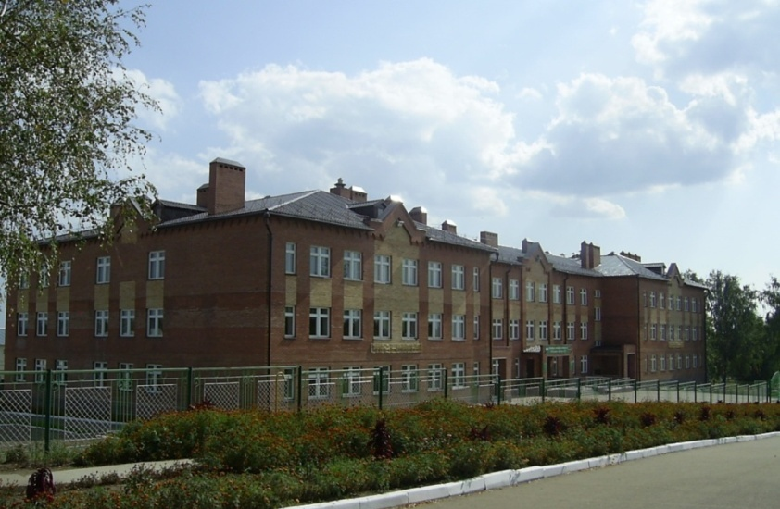

Безнең адрес: 422430, Татарстан Республикасы
Буа шәһәре, Карл Маркс урамы 72/52
Телефон: 8(84374) 3–15-67
E-mail: Buinsk_lunka@mail.ru

Татарстан Республикасы
Буа муниципаль районы мәгариф идарәсе
“Академик Р.З. Сәгъдиев исемендәге
гомуми урта белем бирү мәктәбе”

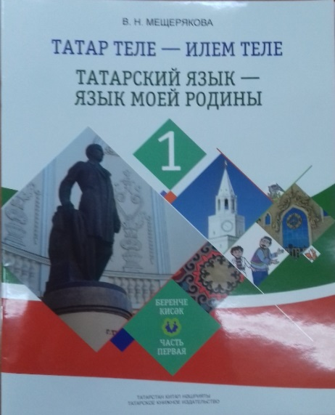
Татар теле һәм әдәбияты укытучыларының республикакүләм семинары

“Рустелле төркемнәрдә татар телен өйрәнүдә
В. Н. Мещерякова методикасы нигезләре,
аның төп үзенчәлекләре”

2017 нче ел, 13 нче декабрь

Семинарның программасы
Вакыты | Эш төре | Урыны
8.30-9.00 | Семинарда катнашучы кунакларны каршы алу, теркәү.  Мәктәп директоры Победимская Светлана Евгеньевна.  Милли мәсьәләләр буенча директор урынбасары Абдуллина Фәридә Гомәр кызы  Татар теле һәм әдәбияты укытучылары Фәткуллова М.Г., Шәрәфетдинова С.С., Гыйниятуллина Г.Р.
9.00- 9.15 | Музыкаль сәламләү.  “Күмәчкәй” әкиятен сәхнәләштерү. “Бәхетле балачак” курчак театры түгәрәге чыгышы.  Җитәкче Закирова Ә.Ш., Еремеева Ф.Р. | Актлар залы
9.15-9.30 | Семинарны ачу.  1.Буа районы мәгариф идарәсе җитәкчесе Ханбиков Илгиз Фәрит улы  2.МБГББУ “Академик Р. З. Сәгъдиев исемендәге мәктәп” директоры  Победимская Светлана Евгеньевна | Актлар залы
9.30-11.00 | 1 нче сыйныф, дәрес темасы: “Монда, тегендә алмашлыкларын сөйләмдә актив куллану”  2 нче төркем укытучысы-Мөлекова Гүзәл Фаяз кызы  1 нче төркем укытучысы-Хөснетдинова Алсу Фәрит кызы | 43 нче кабинет
11.00-1130 | Мәктәп музеена экскурсия.  Музей җитәкчесе- Хөснетдинова Алсу Фәрит кызы | Р. Харис исемендәге “Сәнгатьне күрү” музее
12.00-12.30 | Төшке аш | Мәктәп ашханәсе
12.30-14.00 | Түгәрәк өстәл, тема: “Рустелле төркемнәрдә татар телен өйрәнүдә В. Н. Мещерякова методикасы нигезләре, аның төп үзенчәлекләре”  Чыгышлар.  “Коммуникатив технологиягә нигезләнеп татар телен укыту” Гаязова Фәния Камил кызы. Укытучы-тьютор. Казан шәһәре, Авиатөзелеш районының "117 нче гомуми белем мәктәбе"  “Эшчәнлек методы технологиясенә нигезләнеп татар телен укыту” Хәйруллина Айсылу Рәсим кызы Укытучы-тьютор. Казан шәһәре, Яңа Савин районы "71 нче гомуми урта белем бирү мәктәбе"  «Башка милләт укучыларына татар телен өйрәтүдә эффектив технологияләргә ирешү юллары» Дәүләтшина Гөлгенә Искәндәр кызы, Югары Ослан муниципаль районы мәгариф бүлегенең өлкән методисты  Мастер-класс. «Дәрес алып баруда педагогның шәхси үзенчәлекләре» Корсак Суфия Фәйзулла кызы, Маннапова Зөлфирә Илдус кызы,  Нуруллина Сүрия Илгиз кызы,  Мөхәмәтҗанова Румия Камил кызы,  Лещева Гөлгенә Гарифҗан кызы, Югары Ослан муниципаль районы татар теле һәм әдәбияты укытучылары  Кейс. Рөстәм Миңнеханов татар телен укыту турында: "Без нәтиҗәлерәк методика булдырырга тиеш".  Исхакова Люция Тәүфыйкъ кызы Укытучы - тьютор. Буа шәһәре 5 нче гимназиянең татар теле һәм әдәбияты укытучысы  Закирова Гүзәл Фәрит кызы - Буа шәһәре 5 нче гимназиянең татар теле һәм әдәбияты укытучысы  Федорова Наталья Владимировна - Буа районы Әлши урта гомуми белем бирү мәктәбе. | 43 нче кабинет
 | Йомгаклау.  Буа районы мәгариф идарәсе методисты Ибраһимова Рәмзия Касыйм кызы | 43 нче кабинет

